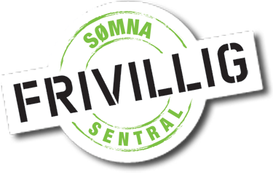

ÅRSMELDING
2017
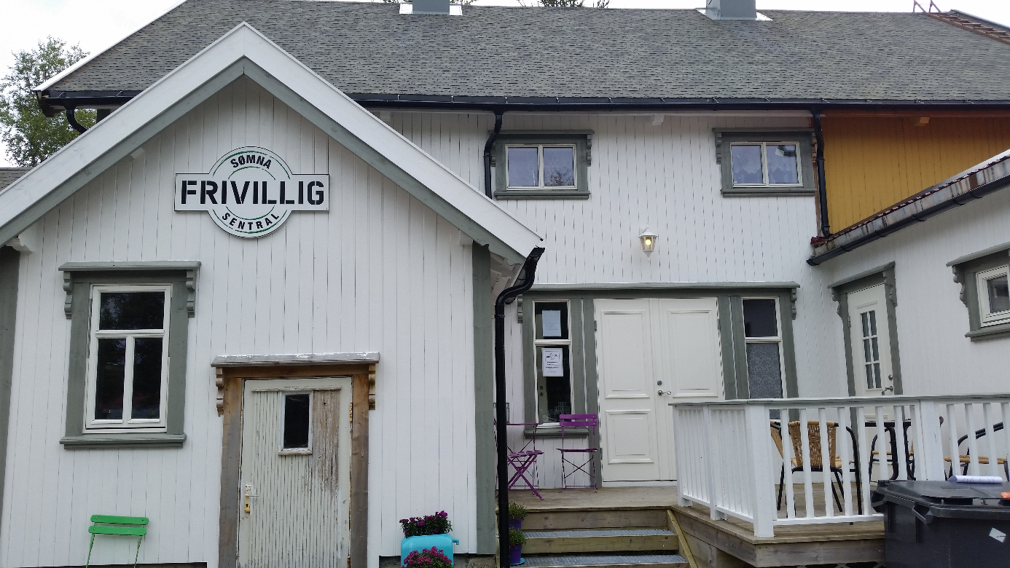

Bakgrunn og eierstruktur:
Sømna frivilligsentral SA (heretter kalt frivilligsentralen) ble opprettet høsten 2007, og ble da organisert som et andelslag med begrenset ansvar(BA).
På grunn av den nye samvirkeloven måtte alle BA-selskap endre organisasjonsform til samvirkeforetak (SA) innen utgangen av 2012, så da innrettet frivilligsentralen seg etter reglene som gjelder for denne organisasjonsformen.
Til nå er det solgt 33 andeler til lag, foreninger og privatpersoner.
Andelskapitalen er urørlig, og medlemmene har ikke krav på å få utbetalt renter på andelsinnskuddet.
Frivilligsentralen skal ha et styre som består av 5 medlemmer og 3 varamedlemmer.
Kommunen skal ha et av styremedlemmene, som også har personlig vararepresentant.

Styret:
Ingebjørg Mardal Styreleder Frivillig
Tone Johansen Nestleder Sømna Husflidslag
Heidi Lindseth Styremedlem Frivillig
Åge Sandvær Styremedlem Frivillig
Bjørn Torstein Arnes Styremedlem Kommunal representant

Vara: Unni Sandholm og Haldy Kvitting
Vara: Norun Arnes, kommunal representant

Valgkomite :
Ingrid N. Høgli leder
Nils Nyborg
Mariann Hanssen
Styrets funksjonstid er 2 år. Årsmøte velger styre og varamedlemmer. Det ene varamedlemmet blir valgt for et år, og det andre for to år av gangen. Daglig leder møter med tale og forslagsrett i styret.
Styret har et overordnet ansvar for driften av frivilligsentralen, og forvalter dens midler i samsvar med vedtektene og gjeldende lovbestemmelser.
Styret foretar også ansettelser på frivilligsentralen og har arbeidsgiveransvar for daglig leder som er ansatt i 100 % stilling. 1.mars sa Nansy Horn opp sin stilling, og Wenche Fjerdingøy ble ansatt fra 14.august. Ansettelse av daglige leder har vært basert på kompetanse og personlig egnethet.

Det har vært avholdt 7 styremøter og årsmøte i 2017.
Daglig leder har hatt en aktiv høst med å markedsføre og gjøre Frivilligsentralen synlig igjen. Flere samarbeidspartnere har ført til nye prosjekter som skal starte opp i 2018.
Ingen av styremedlemmene mottar godtgjørelse.

Virksomhetens art og lokalisering:
Sømna frivilligsentral SA er en samhandlingsarena for koordinering av frivillig arbeid i kommunen.
Frivilligsentralen flyttet inn i «nye» lokaler 14. august i Gamle Doktorgård. Dette gjør at Frivilligsentralen kan arrangere kurs og være en samlingsplass for lokalbefolkningen.

Målsetting:
Sømna Frivilligsentral skal:
- Være en lokal møteplass som er åpen for alle som ønsker å bidra med frivillig arbeid.
- Utvikles av menneskene som er tilknyttet Frivilligsentralen, og aktivitetene skal baseres på lokale forutsetninger.
- Være en pådriver og samordne lokal innsats.

Finansiering og fortsatt drift:
Kulturdepartementet har forvaltningsansvar for det statlige driftstilskuddet til frivilligsentralene. I henhold til KUDs retningslinjer forutsetter maksimalt tilskudd daglig leder i 100 % stilling og minimum 40 % lokal finansiering av bedriften.
Kommunereformen – nye oppgaver til større kommuner har Stortinget sluttet seg til Regjeringens forslag om at ansvaret for tilskuddet til frivilligsentraler bør overføres til kommunene fra 2017, og at tilskuddet innlemmes i kommunenes rammetilskudd.
Fra 1. januar 2017 ble det statlige driftstilskuddet til sentralen overført til Sømna Kommune, som da overtar forvaltningsansvaret.
Tilskuddet fra staten økte med 47 000 kroner per sentral og er den største økningen av statstilskuddet noensinne. I 2018 økte tilskuddet med 11.000
Norges Frivilligsentraler er en medlemsbasert landsdekkende interesseorganisasjon som ble opprettet for landets frivilligsentraler i 2016.
Organisasjonen mener det er viktig å holde fast på retningslinjer, og har derfor laget veiledende retningslinjer for frivilligsentraler. Disse bygger på de gamle fra departementet, men er tilpasset den nye virkeligheten for sentralene.
Kommunene er oppfordret til å gjøre vedtak om å slutte seg til disse, eventuelt med lokale justeringer.
Et eventuelt overskudd blir overført til neste års budsjett, og underskudd skal dekkes opp av tidligere års overskudd.

Arbeidsmiljø, ytre miljø og likestilling:
Daglig leder var sykemeldt de 3 siste ukene av året 2017 pga.hofteoperasjon.

Aktiviteter i 2017:

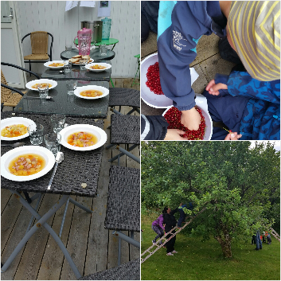
- Friluftsuka
I forbindelse med friluftsuka 2017 ble alle førskolebarna i de 3 barnehagene invitert hver sin dag til Frivilligsentralen til en aktivitetsdag. Barna fikk lage grønnsakssuppe, plukke epler og lage eplemuffins. De plukket også rips som vi hadde til dessert. Vi hadde ulike aktiviteter i ute i hagen. Fornøyde barn og voksne, som ønsker å komme tilbake.

- Solkroken
Frivilligsentralen har 4 damer som rullerer på å steke vafler og koke kaffe på Solkroken hver tirsdag. Det kommer også folk som bor i nærheten denne ettermiddagen for å slå an en hyggelig stund. Fredager er det en som lager middag for beboerne, noe som det settes stor pris på for de benytter seg av dette.
- Hjelpere på SOS
Ved ulike arrangement på SOS/arbeidsstua er det frivillige som stiller opp og hjelper til. Dette er noe betjeningen er veldig glade for

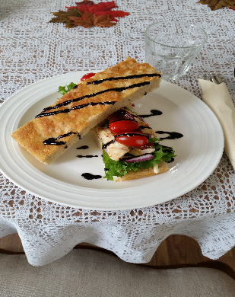
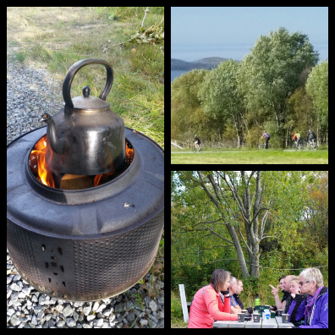
- Folkehelseuka
I år hadde Frivilligsentralen et samarbeid med folkehelsekoordinator med å ordne program for uka. Vi var behjelpelig med å kontakte ulike lag og foreninger for å høre hvilke aktiviteter de ville ha med i programmet. Frivilligsentralen arrangerte trimtur med gratis lunsj etterpå, og sto for bålkaffe på sykkelturen som ble arrangert lørdag.
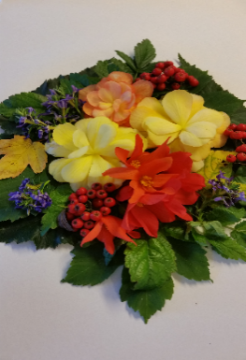
- Eldredagen
Frivilligsentralen bidro også til å hjelpe til under eldredagen som ble markert 29.september på SOS. Et fantastisk arrangement med underholdning og god mat. 100 gjester fikk oppleve denne flotte markeringen. Randi Holand sto for pyntingen av bordene med blomster fra egen hage.

- Seniorsurf

I forbindelse med Seniorsurfdagen arrangerte Frivilligsentralen og biblioteket et kurs med tema «sikkerhet på nett». Vi hadde Åge Helgesen inn som kursleder. Dessverre var det lav deltakelse.

- Håndballskole
I høstferien arrangerte håndballgruppa håndballskole for spillere i Sømna IL og BIL. Frivilligsentralen stilte opp med 10 besteforeldre som la til rette for lunsj og frukt i to dager.

- Innsamlingsaksjon

Under årets TV-aksjon var det Frivilligsentralen som hadde hovedansvaret for å få til denne innsamlingen. Daglig leder var på regionsamling i Brønnøysund for å få informasjon om årets TV-aksjon der pengene gikk til UNISEF. Det var 2 roder som ikke ble dekket dette året. Noen elever fra valgfag-gruppa «innsats for andre» deltok under innsamlingen. Vi samlet inn til ny rekord med penger i år lokalt her på Sømna.

- Aktivitetsvenn
Nasjonalforeningen for folkehelse var i Brønnøysund i september for å informere om aktivitetsvenn for demente. Pengene de fikk inn under tv-aksjonen i 2013 kommer nå «tilbake» til kommunene. Daglig leder var sammen med aktivitørene ved SOS var tilstede, og hadde i oktober arrangerte vi et informasjonsmøte med enhetsleder for pleie og omsorg, demenskoordinator, leder sykehjem og leder i hjemmesykepleien der vi diskuterte veien videre for å få til dette i Sømna. Der ble det ytret et ønske om å få med lokalforeningen LHL til å være med, noe de takket ja til. I november ble samarbeidsavtalen underskrevet med Nasjonalforeningen for folkehelse, så nå starter arbeidet med å få tak i aktivitetsvenner.
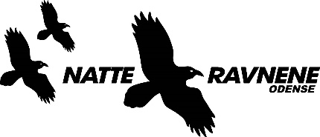
- Konfirmantnatteravn:
Konfirmantforeldre/foresatte er natteravner på ungdomsklubben LIME når den har åpent på fredager.
Leder for ungdomsklubben har hovedansvaret for konfirmantnatteravnene og ser et tydelig behov for tilstedeværelse av flere voksne.
Frivilligsentralen er kontaktperson for natteravngruppa i kommunen og mottar driftstøtte og sender inn rapport hvert år til Tryg Forsikring, som er hovedsamarbeidspartner til Natteravnene. Driftsmidlene overføres til natteravnenes formål på LIME.

- Felles julefeiring:
I år bidro ikke Frivilligsentralen annet enn å søke om «julegaver» fra Helgeland Kraft der vi fikk 4 gavekort på 500 kr, disse ble delt ut til de som var med på julefeiringen i en av trygdeleilighetene på Vik. Det ble også kjøpt inn ny julepynt for 1000 kr fra sponsormidler.

- Strikkekafeen på Næringshuset:
Et populært tilbud annenhver mandag som er åpen for alle som ønsker sosialt samvær. Det deltar mellom 15 og 20 damer hver gang. Frivilligsentralen lager mat og hjelper til med forberedelsene.
Vi avsluttet året med julebord på Nordgården der 15 damer deltok.

- «Servicekontor»:
Sentralen fungerer som et servicekontor. Vi hjelper blant annet med reiseregningsskjema, kan bestille pasientreiser og finner svar på spørsmål av ulik art. Mange spørsmål er relatert til elektroniske offentlige tjenester.
Sentralen er også behjelpelig med kopiering og skanning av dokumenter.
Daglig leder har fått tilbakemelding på at dette er et viktig tilbud. Det er mange som ikke klarer å følge med i dagens teknologi.

- Frivilligsentralen har i samarbeid med Folkeuniversitetet søkt og fått midler til å arrangere kurs i grunnleggende ferdigheter som skriving, lesing og data. Kursene har vært holdt på Frivilligsentralen 2 dager i uka.

- Diverse praktiske enkeltoppdrag som blant annet plenklipping/hekkklipping/rensing av gulvteppe/kjøring har blitt gjennomført.

- Sentralen hadde frivillige til registrering ved influensavaksinering i år også.

- Gjennom hele høsten har Frivilligsentralen hatt et veldig godt samarbeid med NAV og flykningetjenesten. De har bidratt til innkjøp av utstyr slik at Frivilligsentralen kunne starte opp med salg av klær, og vil bidra når vi til våren 2018 skal starte opp med utstyrssentral. Frivilligsentralen har også bidratt på leksehjelp for flykningene.

Tusen takk til alle for fantastisk frivillig innsats og godt samarbeid i år også!

Vennlig hilsen Sømna Frivilligsentral
Wenche Fjerdingøy
Daglig leder

